[졸업작품 기획서] 디볼루션 (Devolution) -> 퇴화
1. 개요 (Game Overview)
- 게임 제목: 디볼루션 (Devolution) -> 와 이 이름 진짜 멋있다~
- 추가적으로 Devolution : ________(여기에 부제가 있으면 좋겠음)
- 장르: 3D MO (Multiplayer Online), 3인칭 협력형 서바이벌 액션 RPG
- 플랫폼: PC (Windows)
- 타겟 유저:
  - '다크 소울', '엘든 링' 류의 전투를 선호하는 게이머.
  - 친구와 함께 보스를 공략하는 협동(Co-op) 플레이를 즐기는 유저.
- 한 줄 요약 (Hook):
  - "뒤틀린 유전자 변형의 세계, 잊힌 용사의 기억(무기)을 깨워 거짓된 신을 처단하라." 용사의 기억?
이전 컨셉을 말하는 듯
(현재 우리 컨셉은 그냥 레지스탕스의 일원)
- 유사 게임 (Reference):
  - Elden Ring: 무기 교체에 따른 전회(Skill) 시스템 및 전투 템포 참고.
  - Dark Soul: 스토리, 세계관 참고.
  - Ravenswatch: 협동 스테이지 진행 방식 참고.

2. 게임 플레이 (Gameplay Mechanics)
코어 루프 (Core Loop)
- 탐험 및 수집: 위험한 필드(숲, 광산 등)를 탐험하며 몬스터를 사냥하고 제작 재료(광물, 가죽)를 수집. -> 이 부분에서 하는 것이 클지는 잘 모르겠음 보스전 중심
튜토리얼로 기본적인 몹 사냥해서 소울을 얻고 강화 방법을 학습 -> 그 후 경비병을 만나고 갑옷을 뺏어입고 진행할 예정
- 정비 (Checkpoint): 필드 중간에 위치한 '방랑자의 모루'에서 무기를 제작하거나 강화(+1(강한), +2(빛나는), +3(찬란한)).
- 돌파 및 공략: 강화된 장비와 파티 협동을 통해 스테이지 보스를 처치.
- 전진: 다음 스테이지로 이동하여 더 높은 등급의 재료와 장비 도면 해금.
조작법 (Controls)
- 이동: W, A, S, D
- 카메라: 마우스 이동
- 공격: 마우스 좌클릭 (기본 콤보), 마우스 우클릭 (강공격/특수효과)
-> (쉬프트 + 좌클릭) 이건 스킬?
-> 맘에 드는게 자동 콤보가 들어가게 하면 접근성과 이해도가 쉬워짐
- 방어/회피: Space Bar (스태미너를 소모하여 짧고 빠른 대쉬) -> 구르기
- 스킬: 1 (무기 고유 스킬 1), 2 (무기 고유 스킬 2), 3 (궁극기)
- 상호작용: F
- 인벤토리: Tab 혹은 I
- 락온 키 : 휠 클릭 또는 Q 또는 Caps Lock -> 이것도 정해야 할 듯

게임 규칙 (Rules)
- 사망 패널티: HP가 0이 되면 '행동 불능' 상태가 되며 관전 모드로 전환.
- 부활 시스템:
  - 모든 파티원이 사망 시: [패배]. 가장 최근 체크포인트에서 부활 (소지 재료 일부 드랍).
  - 생존자 존재 시: 다음 체크포인트 도달 혹은 보스 처치 시 사망한 파티원 자동 부활.
- 전투: 논타겟팅(Non-Targeting) 액션 기반. 적의 히트박스(Hitbox)와 공격 타이밍을 맞추는 피지컬 요소 중시.
카메라 시점
- 기본: 3인칭 숄더뷰 (Third-Person Shoulder View). 캐릭터 등 뒤에서 약간 우측 상단에 위치하여 액션성을 강조.
- 엘든링 카메라 유저평을 보면 카메라가 너무 가까워서 어지럽다는 평이 있음 그리고 보스가 화면의 80%를 차지하면서 보스가 어떤 행동을 하는지 모르겠다는 악평이 있음 -> 그러나 반대로 보스가 화면에서 차지하는 비중이 크기 때문에 더 압도감이 느껴짐-> 이 두가지 반대의 경우를 고민해 봐야 할듯함
또한 크기가 큰 보스들을 움직임을 느리게하여 카메라가 너무 전환이 많이 되지 않도록 함, 반대로 크기가 작은 보스들은 움직임을 빠르게 하여 어느 정도의 빠른 카메라 전환을 통해 속도감을 느끼게 해주는 설계가 되어있음
만약 보스의 크기가 크다면 보스전의 필드를 크게 만들어야 하고, 보스가 크고 움직임도 빠를 때는 종종 유저와의 거리를 벌려주는 패턴을 넣어 유저가 보스의 패턴과 움직임을 조망할 수 있도록 해야 함 -> 멀리서 바라본다는 뜻
시점 상 가까이보다 멀리있을 때 움직임이 느리게 보이기 때문에 이 패턴이 필요함.
저런 것들이 없는 보스들이 있기에 엘든링 평가 중 종종 어지러움을 느끼고 카메라에 불만을 품는 유저들이 많음. 카메라를 제작할 때 이 점들을 고려할 예정
- 이거 같은 경우 플레이어의 어깨 이하로 카메라의 y축이 내려가지 않게하면 좋을 듯 시점을 플레이어의 어깨 기준 반 구를 그리며 이동할 수 있게 하면 DW가 말한 어지러운 점이 없을 것 같음
3. 콘텐츠 (Content)
캐릭터 (Character)
- 주인공 (The Outlander): 기억을 잃은 이세계의 용사. 유전자 변형에 면역이며, 무기를 쥘 때마다 과거의 기억(전투 기술)이 되살아남. -> 소환된 용사
- 적 (Enemy):
  - 변이체: 유전자 실험 실패후 탈출하거나 폭주한 인간 및 동물과 판타지 몬스터
  - 성기사단: 교황 티엘을 따르는 강화 인간 병사들.
지금 이 문서를 제작할 때 기획 발표에서 발표를 할 부분은 0~1스테이지 까지로 할지에 대한 이야기를 해야할 듯
- 스텟 (Stats): HP, Stamina, Mana 3개의 스텟 몬스터를 죽일때마다 소울 얻고 방랑자의 모루에서 강화 좀더 생각해봐야함 ,방어력, 공격력은 장비가 결정
소울을 얻는 부분에 있어 더 생각해 봐야할 듯 기존에는 소울이 아닌 모루를 두고 한번 쓰면 망가지도록 구현할 예정이었음 -> 이러면 소울은 필요없어짐
만약 소울로 가게 될 예정이라면, 몬스터마다 일정 확률로 떨구는 것도 문제가 있음 너무 많이 나오기 때문임 -> 이 경우 엘든링의 단석 같은 개념으로 특정 위치에 존재시키거나 엘든링의 그 쇠똥구리? 같은 애들을 두어 확실히 지급해야 할 듯함

월드/맵 (World)
- 컨셉: 중세 판타지 기반, 숲과 설원, 마그마 지대 등 다양한 필드와 그에 맞는 필드 몬스터들 과 보스가 있는 성들로 이루어짐
- 구조: 선형적 스테이지 방식.

스테이지 세부 구성
Stage 0. 아웃랜더 부락 (The Outlander Camp)
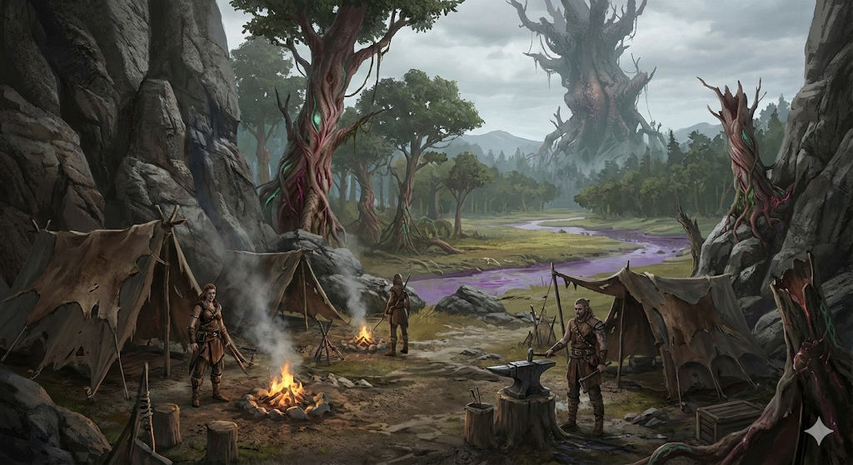
- 컨셉: 험준한 바위산 틈새에 숨겨진 생존자들의 거점. 낡은 천막과 모닥불, 그리고 **'방랑자의 모루'**가 있는 정비 구역.
- 기능: 튜토리얼 종료 후 로비 역할, 창고 이용, NPC 대화.

Stage 0-1. 시작의 평원과 온화한 숲 (Beginning Plains)
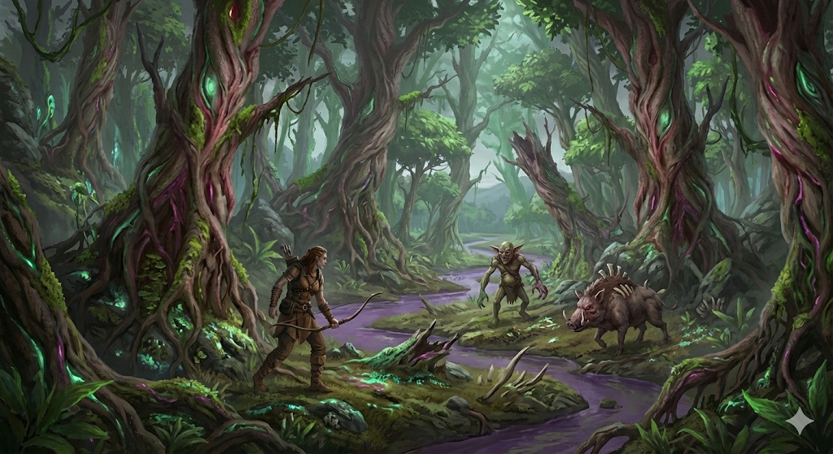
- 컨셉: 겉보기엔 평화롭지만 곳곳에 유전자 변형의 징조가 보이는 숲. 초보자가 적응하기 좋은 평지 위주.
- 주요 몬스터 & 드랍: 몬스터 | 등급 | 드랍 재료 |
- 👺 고블린 | 일반 | 질긴 천 🧵, 조잡한 강철 🔩, 동물 뼛조각 🦴 |
- 🐗 멧돼지 | 일반 | 낡은 가죽 조각 🟫, 들짐승의 뼈 🦴 |
- 🐺 회색 늑대 | 희귀 | 낡은 가죽 조각 🟫, 늑대 이빨 🦷 |
- 🗿 광맥 골렘 | 일반 | 철광석 ⛏️, 구리광석 🥉, 암석강철 🪨 |
- 필드 채집: 질긴 참나무 🪵, 회색 소나무 🌲
여기에서 저번에 얘기한 병사를 만나서 병사의 갑옷을 빼앗아 잡입

Stage 1. 테이너의 성 (Castle of Tainer)
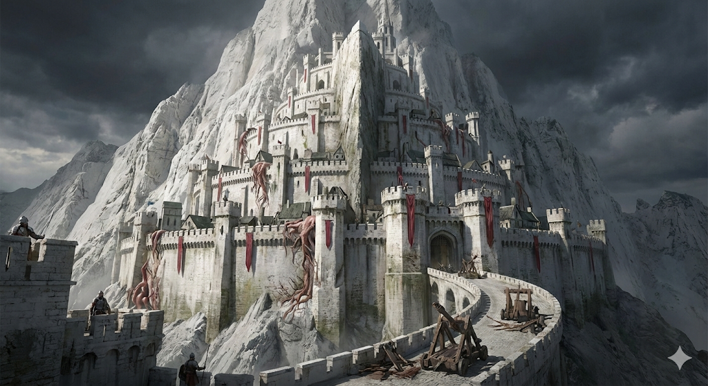
- Visual Ref: '반지의 제왕' 미나스 티리스
- 컨셉: 거대한 흰색 암벽을 깎아 만든 듯한 난공불락의 요새. 티엘의 첫 번째 사도 '테이너'가 지키는 관문.
-> 이 경우도 스테이지를 0~1까지 할지에 따라 스토리가 달라질 예정
- 환경: 가파른 오르막길, 쏟아지는 화살, 공성전 분위기.
-> 화살은 쏟아지면 안될 듯
- 보스: 수문장 테이너 (Gatekeeper Tainer)
  - Phase 1 (기사): 거대한 타워 실드와 메이스를 든 중갑 기사. 우측 팔을 숨기고 있음. -> 레버
  - Phase 2 (테리지노 사우르스): 갑옷이 터져나가며 **1m가 넘는 3개의 붉은 골질 칼날(클로)**이 드러남.
    - 신규 패턴: 방패를 버리고 클로로 난타. 플레이어를 꿰뚫어 들어 올린 뒤 바닥에 내리꽂는 잡기 기술 사용. -> JM
- 클리어 보상: 다음 지역(설산) 진입 권한, 상위 제작 도면 해금.

- 이 이후부터는 스테이지를 0~1까지만 할 것인지에 대한 이야기를 마친 다음 정해야 할 것 같다

Stage 1-2. 서리바람 산맥과 얼어붙은 호수 (Frostwind Mountains)
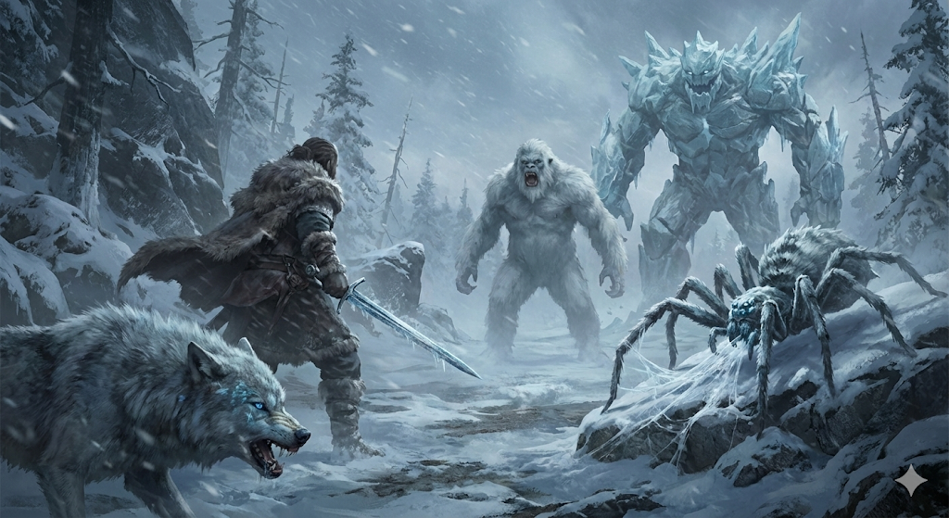
- 컨셉: 뼛속까지 시린 눈보라가 치는 설산. 눈 덮인 숲속 툰트라 지형에서 전투
- 주요 몬스터 & 드랍: | 몬스터 | 등급 | 드랍 재료 |
- 🐺‍❄️ 설원 늑대 | 희귀 | 사냥꾼 늑대의 가죽 🦳, 맹수의 늑골 🦴 |
- 🕷️ 서리 거미 | 레어 | 서리 거미줄 🕸️, 수정 파편 💎 |
- 🦍 예티 | 희귀 | 야수의 가죽 💪 (방한 장비 필수 재료) |
- 🤖 아이스 골렘 | 레어 | 서리철 🧊, 월광석 🌕, 빙룡의 파편뼈 🐉 |
- 필드 채집: 빛 이끼나무 💡, 철심목 🔩

Stage 2. 레이터의 성 (Castle of Rater)
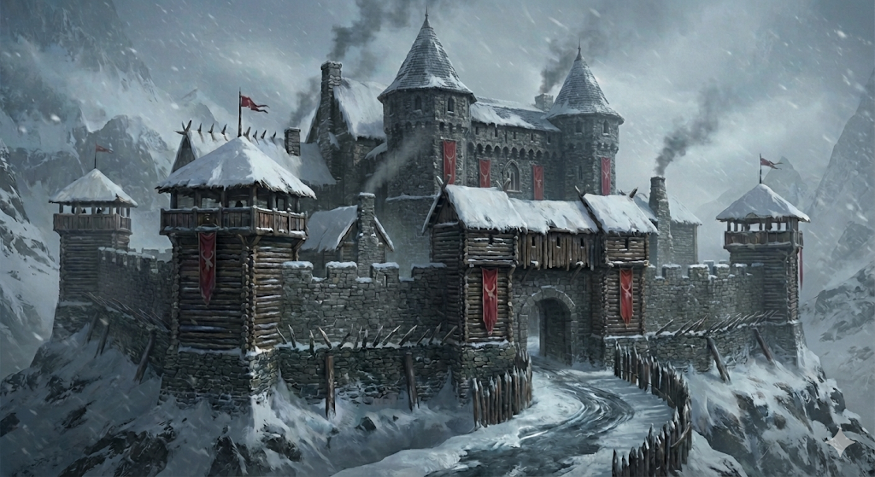
- Visual Ref: 유럽풍 거대 석조 요새 (Winterfell 느낌)
- 컨셉: 혹한과 몬스터들을 견디기 위해 거대한 석조 건물과 성벽으로 둘러싸여있음. 눈 덮인 지붕과 굴뚝에서 나오는 연기. 내부는 복잡한 다층 구조로 되어 있음.
- 환경: 기사와 보스는 화재에 취약함(화염 공격 시 추가 효과), 좁은 통로 전투.
- 보스: 보스: 사냥꾼 레이터 (Hunter Rater)
  - Phase 1 (사냥꾼): 절뚝거리는 걸음걸이. 활과 덫을 사용하며 거리를 벌림.
  - Phase 2 (라이칸스로프): 바지가 찢어지며 숨겨져 있던 역관절의 거대 늑대 뒷다리가 드러남.
  - 신규 패턴: 활을 버리고 엄청난 점프력으로 맵을 도약. 벽을 차고 날아와 목덜미를 물어뜯는(Savage Bite) 패턴 사용.

Stage 2-3. 불타는 협곡과 용의 둥지 (Burning Canyon)
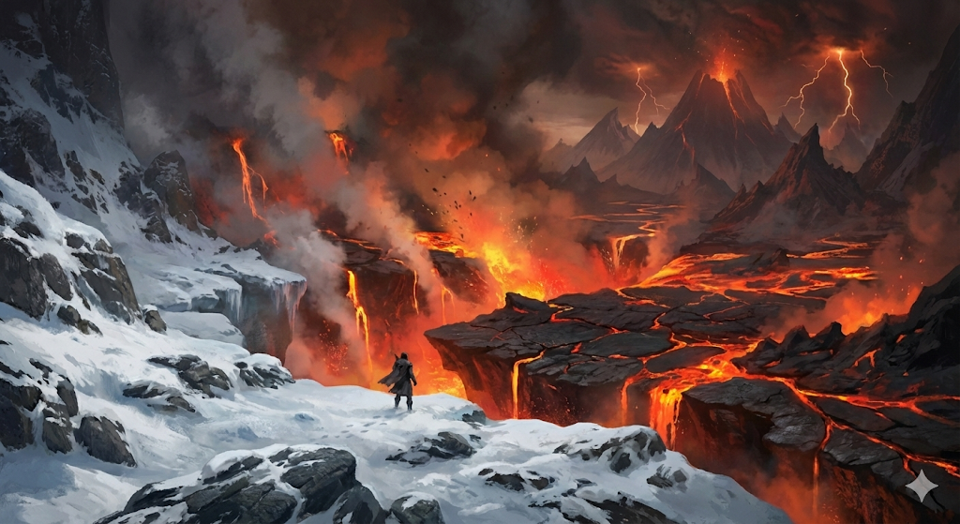
- 컨셉: 설산을 넘자마자 나타나는 극단적인 화산 지대. 용암이 흐르고 땅이 갈라져 있음.
- 주요 몬스터 & 드랍: | 몬스터 | 등급 | 드랍 재료 |
- 🦀 용암 게 | 일반 | 흑요석 ⚫, 용혈석 🩸 |
- 🦎 화산 도마뱀 | 희귀 | 와이번 가죽 🐲 (화염 저항 장비 재료) |
- 🐕 헬하운드 | 희귀 | 야수의 가죽 💪, 늑대 이빨 🦷 |
- 🐉 어린 와이번 | 레어 | 와이번 가죽 🐲, 용혈수 🩸 |
- 👹 마그마 골렘 | 엘리트 | 운철 ☄️, 용혈석 🩸 |

Stage 3. 알리듬의 성 (Castle of Alidom)
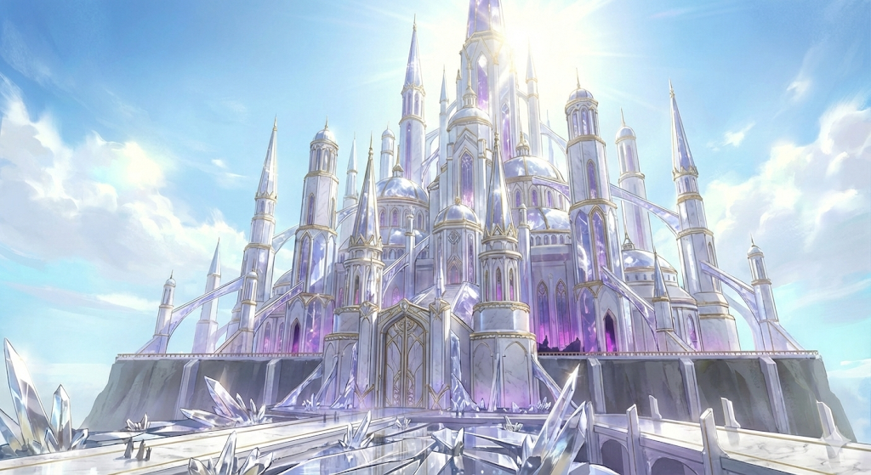
- Visual Ref: '오즈의 마법사' 에메랄드 시티 (White Ver.)
- 컨셉: 에메랄드 대신 하얀색 유리와 대리석으로 지어진 아름답고 몽환적인 성. 하지만 그 아름다움은 환각이며, 내부는 실험실로 가득 차 있음.
- 환경: 거울 미로, 미끄러운 유리 바닥, 빛 반사를 이용한 퍼즐.
- 보스: 보스: 환술사 알리듬 (Illusionist Alidom)
  - Phase 1 (마법사): 고고한 자태로 환영 마법 사용. 왼손을 소매에서 꺼내지 않음.
  - Phase 2 (기생 식물): 소매 안에서 **수십 가닥의 붉은 촉수(뿌리)**가 폭발하듯 튀어나옴.
  - 신규 패턴: 촉수가 채찍처럼 늘어나 광역 공격. 플레이어를 칭칭 감아 공중에 띄운 뒤 HP/SP를 흡수하는 '영혼 착취' 사용.
- 특수 드랍: 노래하는 광대뼈 💀 (유니크 재료/보스 처치 시 획득)
나중에 이야기 할 단계이지만 사진 너무 맘에 듦

Stage 3-4. 고대 유적지와 별빛 사막 (Starlight Desert)
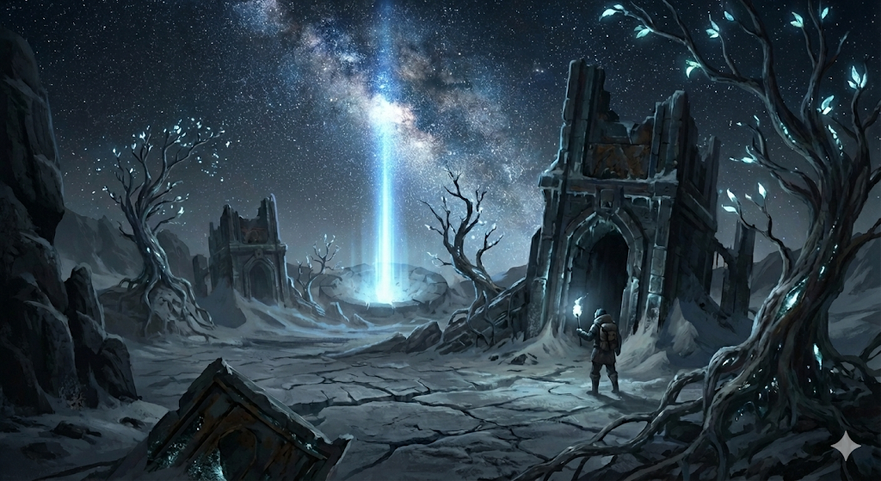
- 컨셉: 성 너머에 펼쳐진 끝없는 밤의 사막. 고대 문명의 잔해(기계 장치)들이 별빛을 받아 빛나고 있음.
- 주요 몬스터 & 드랍: | 몬스터 | 등급 | 드랍 재료 |
- | 🤖 고대 수호병기 | 레어 | 미스릴 ✨, 아다만티움 🛡️, 비브라늄 🔊 |
- | 👻 모래 망령 | 희귀 | 정령의 실타래 🧵, 영혼석 🔮 |
- | 🐛 고대 모래벌레 | 레어 | 고대 괴수의 비늘 , 고대 야수의 척추 🦴 |
- | ☄️ 별 포식자 | 엘리트 | 태초의 별의 먼지 🌠 (최상급 재료) |
- 필드 채집: 고대 나무의 뿌리 🕸️, 별빛이 스민 나무 🌟

Stage 4. 티엘의 성채 (Citadel of Tiel)
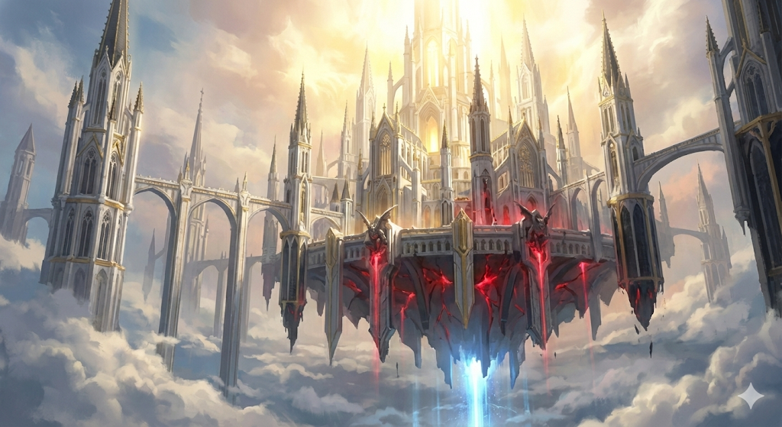
- Visual Ref: 'WOW' 달라란 + 고딕 첨탑 (Floating Fortress)
- 컨셉: 지상과 분리되어 공중에 떠 있는 거대한 부유성. 뾰족한 고딕 양식의 첨탑들이 하늘을 찌르듯 솟아있고, 신성하지만 섬뜩한 하얀빛이 쏟아고 붉은 빛이 감돈다.
- 진입 방법: 3-4 스테이지 끝의 고대 전송 장치를 통해 이동.
- 주요 몬스터 (최정예):
  - 타락한 천사: 에테리움 💫, 밤의 눈물 조각 💧
  - 심연의 감시자: 시초의 금속 ⚛️
- 최종 보스: 대교황 티엘 (High Pontiff Tiel)
  - Phase 1: 옥좌에 앉아 마법 미사일 난사. 오만한 태도.
  - Phase 2 (키메라 - 신을 참칭한 괴물): 등에서 피막과 뼈로 된 날개가 돋아나고, 가슴팍이 갈라지며 거대한 눈과 입이 생겨남. 이전 보스들의 능력(클로, 강화된 다리, 촉수) 사용.
  - 신규 패턴: 공중으로 날아올랐다가 초고속으로 낙하하여 밟아버리는 '강림(The Descent)' 사용.
- 드랍(엔딩): 시간의 문지기 고목의 심장 💖, 세계수의 정수 🌿 (세계관 최강 재료)
아이템/스킬 (Weapons & Skills)
- 시스템: '기억의 공명' - 무기 장착 시 해당 무기의 스킬셋으로 즉시 변경.
- 무기 리스트:
  - 롱소드: 중간속도 중간 데미지
  - 데미지: 10 (비교수치 롱소드가 기준)
  - 공격속도: 10 (비교수치 롱소드가 기준)
  - 사거리: 1~2m
  - 스킬 공격 쿨타임: 2초 (주스킬기준) ⇒ 꿰뚫는 일격 (Piercing Strike)
  - 설명: 검에 혼신의 힘을 실어 적의 방어를 꿰뚫는 일격을 날립니다. 명치와 같은 치명적인 약점을 노려 적에게 치명적인 상처를 입힙니다.
  - 개발자 수치: 데미지 20 (2초 캐스팅/충전)
  - 대검: 느린 공격 속도 큰 데미지
  - 데미지: 40 (비교수치 롱소드가 기준)
  - 공격속도: 5 (비교수치 롱소드가 기준)
  - 사거리: 3m
  - 스킬 공격 쿨타임: 15초 (주스킬기준) ⇒ 은하 분쇄격 (Galaxy Crusher)
  - 설명: 은하수마저 부숴버릴 듯한 스케일의 공격. (검에 검기를 둘러서 더 큰 검을 만들어 내려친다.
  - 개발자 수치: 데미지 50/100/150/200) (강화버전 차징 더 많이해서 더 크게 더세게 내려친다.)
  - 단검: 높은 치명타 및 빠른 회피 공격.
  - 데미지: 2(양손) (비교수치 롱소드가 기준)
  - 공격속도: 20 (비교수치 롱소드가 기준)
  - 사거리: 0.5m
  - 스킬 공격 쿨타임 : 3초 (주스킬기준) ⇒ 질풍속참
  - 설명 : 두개의 단검을 잡고 앞으로 돌진하면서 주위를 빠르게 베면서 앞으로 대쉬한다. 마무리로 주변을 벤다. (검기로) (범위가 작음)
  - 개발자 수치: 데미지 20
  - 활: 원거리 약점 사격 및 견제.
  - 데미지: 5 (비교수치 롱소드가 기준)
  - 공격속도: 15 (비교수치 롱소드가 기준)
  - 사거리: 7m(연사) / 15m(풀차징)
  - 스킬 공격 쿨타임 : 10초 (주스킬기준) ⇒ 유성우 (Meteor Shower)
  - 설명 : 마력을 실은 화살들을 하늘로 쏘아 올려 마치 밤하늘의 유성우처럼 적들에게 쏟아져 내리게 합니다. 떨어지는 화살 하나하나가 작은 폭발을 일으키며 넓은 지역의 적들을 불태웁니다
  - 개발자 수치 : 화살이 떨어지는 반경 5m/10m/15m, 지속시간 3초, 1초당 데미지 10/15/20, 슬로우 효과
  - 드루이드 지팡이: 덩굴 속박(CC) 및 독/출혈 중첩(DoT).
  - 데미지: 8 (비교수치 롱소드 기준 / 단발 화력은 낮으나 지속 딜로 승부)
  - 공격속도: 8 (비교수치 롱소드 기준/ 마법 투사체 발사 속도)
  - 사거리: 6~8m (중거리/활보다는 짧지만 근접 무기보다는 김)
  - 스킬 공격 쿨타임: 12초 (주스킬 기준) ⇒ 휘감는 맹독 뿌리 (Entangling Venom Roots)
  - 설명: 지팡이를 땅에 내려쳐 전방의 땅을 뒤흔듭니다. 갈라진 땅 틈새에서 거대한 가시 덩굴이 솟아올라 범위 내의 적들을 옭아매어 움직이지 못하게 만들고(속박), 가시에 묻은 맹독으로 서서히 살을 녹여버립니다.
  - 개발자 수치:
    - 범위: 시전 위치 기준 반경 4m 원형 장판
    - CC 효과: 적중 시 2초간 '속박(이동 불가)' 상태
    - 데미지: 5초 동안 0.5초마다 데미지 4 (총 데미지 40 / 풀히트 시 대검 평타급 효율)

스토리 (Story Synopsis)
      - 배경: 거짓된 낙원과 마나의 족쇄
세계는 **'대교황 티엘'**이 내리는 '성스러운 마나'에 의해 철저히 통제되고 있다.
하늘에 떠 있는 티엘의 성채(Stage 4)에서 시작된 거대한 마나의 줄기는 지상의 각 성에 위치한 **'마나 샘(Mana Fountain)'**으로 흘러들어간다.
시민들은 이 샘에서 뿜어져 나오는 마나 안개에 취해, 고통도 슬픔도 잊은 채 티엘을 찬양하는 **'행복한 노예'**로 살아간다.
이것은 축복이 아닌, 영혼을 잠식하는 광역 세뇌였다.
2. 시작: 차원을 넘어 흩어진 영혼
구원을 위해 차원의 경계를 뚫고 이세계로 넘어오던 용사의 영혼은, 그 거대한 힘을 온전히 유지하지 못하고 수많은 **'황금빛 파편'**으로 흩어졌다. -> 소환 확정
척박한 바위산 틈새, 세뇌를 거부한 자들이 숨어 사는 '아웃랜더 부락'.
어느 날, 부락 근처 황무지에서 기이한 복장을 한 여러 명의 이방인이 쓰러진 채 발견된다.
3. 전개: 공명하는 기억 (Resonance of Memory)
기억을 잃은 채 눈을 뜬 그들은 서로를 보는 순간 본능적으로 깨닫는다.
눈앞의 타인이 또 다른 **'나'**이며, 우리가 함께해야만 완전한 힘을 발휘할 수 있음을. -> 개인적으로 맘에 듦
- 황금빛 아우라: 그들은 티엘의 푸른 마나를 밀어내는 이질적인 황금빛 힘을 공유한다.
- 기억의 공명: 육체는 다르지만 영혼의 근원이 같기에, 모두 같은 능력을 가진다.
아웃랜더의 촌장은 이들이 마나 샘의 세뇌 파장을 끊어낼 유일한 '가능성'임을 알아보고, 이 기이한 집단을 “용사들”이라고 칭하고 돕기로 한다.
4. 여정: 흐름을 거슬러 (The Counterflow)
주인공들(플레이어)은 잃어버린 기억을 되찾고 세계를 해방하기 위해, 마나의 흐름을 역류하는 여정을 시작한다.
가장 변방에 있어 마나 농도가 옅은 '테이너의 성(Stage 1)'부터 시작하여, 점점 더 짙은 마나와 강력한 환각이 도사리는 중심부를 향해 나아간다.
마침내 하늘 위, 모든 거짓의 근원인 **'티엘의 성채'**에서 신을 끌어내리고 자신들의 영혼을 완성하기 위해 검을 든다.
5. 스토리텔링 방식 (Narrative Delivery)
- 파편화된 서사: 게임 내 아이템(무기, 재료, 중요 아이템)의 **상세 설명(Flavor Text)**을 통해 세계관의 진실을 전달한다.
- 환경 연출: 각 스테이지의 보스(마나 샘 관리자)를 처치하면, 해당 지역의 푸른 하늘이 맑게 개며 황금빛으로 정화되는 시각적 연출을 통해 스토리 진행을 암시한다.

[기획자 메모: 스토리와 시스템의 연결]
- 멀티플레이 당위성: "우리는 원래 하나였기에, 흩어진 영혼들이 모여야만 티엘에게 대적할 수 있다."
- 무기 스위칭 시스템: "영혼이 연결되어 있어, 무기를 쥐는 순간 다른 차원의 '나' 혹은 전생의 기억이 흘러들어와 숙련자처럼 다룰 수 있다."
- 부활 시스템: "육신이 파괴되어도 영혼의 연결고리(동료)가 남아있다면, 잠시 차원 틈새로 튕겨 나갔다가 다시 형상을 갖춰 소환된다."

4. 시스템 및 기술 (System & Tech)
개발 엔진
- 자체 엔진 (Custom Engine): DirectX 12 API 기반 C++ 엔진 개발.
- 주요 기능: PBR (Physical Based Rendering), 다이내믹 라이팅, 스키닝 애니메이션.
네트워크 구조
- 서버 모델: Dedicated Server (IOCP 기반 비동기 입출력 모델).
- 동기화:
  - 위치 동기화: Dead Reckoning (추측 항법) 기법을 적용하여 끊김 없는 이동 구현.
  - 상태 동기화: HP, 버프/디버프 상태, 애니메이션 트리거 동기화.
- 데이터베이스: MySQL (유저 정보, 인벤토리 영속성 저장).
연구 과제 (R&D)
- GLTF Parser: 표준 3D 포맷인 GLTF/GLB 파일을 로드하여 렌더링하는 파서 직접 구현. -> GLB는 안넣을 예정
- PBR 렌더러: 물리 기반 렌더링 렌더러 구현 -> Metallic Roughness
- Server Side Physics Engine: 오픈소스 물리엔진 연동
데이터 테이블 구조
- 형식: CSV 또는 JSON 파일을 서버 로딩 시 파싱.
- MonsterTable: ID, Name, HP, Atk, DropGroupID, Exp
- ItemTable: ID, Name, Type, MaxStack
- RecipeTable: ResultItemID, Material_1_ID, Material_1_Count, Material_2_ID, ...
5. UI/UX (User Interface)
화면 흐름도 (Screen Flow)
- 타이틀 (Title): 게임 로고, "Press Any Key".
- 로비 (Lobby): 방 만들기/ 방 찾기 / 캐릭터 대기 모습. -> 4분할로 캐릭터대기 좋을 듯
- 인게임 (In-Game): 메인 플레이 화면. (ESC 메뉴로 옵션/나가기)
- 인벤토리 (Overlay): Tab 키로 호출되는 팝업 UI. ->
- 결과창 (Result): 스테이지 클리어 보상 혹은 사망 화면(Game Over).
HUD 구성 (Minimalist & Dynamic)
- 기본 원칙: 비전투 시 UI를 숨겨 몰입감을 극대화하고, 액션 발생 시에만 정보를 표시한다.
- 크로스헤어: 제거 (Non-Targeting 액션 강조).
- 락온(Lock-On): 특정 적을 고정하여 카메라를 추적하는 기능 추가. 타겟팅된 적에게만 심플한 마커 표시.
- 좌측 상단 (상태바):
  - HP (Red): 생명력
  - MP (Blue/Gold): 스킬 자원 및 황금빛 아우라 게이지
  - SP (Green): 대쉬 및 공격 시 소모되는 스태미너
- 보스전 UI: 화면 하단 중앙에 긴 체력바와 보스 이름 표시 (다크소울 스타일).
6. 일정 및 마일스톤 (Schedule)
- MVP
  - 0스테이지, 0-1 스테이지 숲 필드, 1스테이지
  - 퀘스트 시스템과 몬스터의 방황 시스템, 필드의 몬스터와 에셋 배치를 해야함
  - 1스테이지 맵을 고도화 시키고 보스전 구현

